PROTOTIPE KENDALI MODEL ATAP BERSIRIP OTOMATIS TERMONITORING UNTUK TEMPAT PENGERINGAN BERBASIS SMS GATEWAY DENGAN MODUL GSM(GPRS) SIM800L

Andrew Setiawan¹, Supriono^{2*}

¹Program Studi Manajemen Energi, Fakutas Teknik, Universitas Tanjungpura Pontianak
²Laboratorium Teknik Kendali, Fakultas Teknik, Universitas Tanjungpura Pontianak

^{*)} E-mail: supriono@untan.ac.id

Abstrak

Permasalahan utama dari proses penjemuran hasil panen pertanian adalah kondisi cuaca. selain itu cukup memakan waktu pada proses perpindahan dari tempat penjemuran ke dalam tempat penyimpanan sesuai dengan kondisi cuaca. Dengan memanfaatkan kemajuan teknologi nirkabel (wireless), salah satunya adalah teknologi GSM (Global System for Mobile Communications), murah dengan kapasitas jangkauan luas, fasilitas ini juga merupakan media komunikasi dan sarana informasi yang bersifat real-time, sangat mendukung sebagai sarana monitoring pada proses penjemuran dari hasil panen pertanian. Penelitian ini bertujuan merancang suatu sistem kendali model atap bersirip otomatis termonitoring melalui handphone yang bisa mengendalikan buka atau tutup atap secara manual, dapat juga bekerja secara otomatis berulang-ulang terus menerus dengan membaca parameter-parameter kondisi lingkungan seperti cuaca hujan atau tidak, cuaca cerah tersinari matahari maupun suhu ruang yang disesuaikan >29º. Sistem dirancang menggunakan sensor hujan ( Weather Sensitivity Module ), sensor suhu DHT11, dan sensor cahaya ( Light Dependant Resistor ) serta motor servo sebagai aktuator dengan menggunakan kontroller Arduino sebagai unit pengendali sistem. Sistem dirancang dengan kemampuan untuk menyesuaikan arah sinar matahari (tracking) dengan posisi sirip atap antara 110º,130º,145º dan 175º guna memaksimalkan panas sinar matahari pada proses penjemuran yang dilengkapi dengan modul GSM SIM800L untuk proses monitoring dan kontrol jarak jauh.

Kata kunci: Penjemuran, hasil panen, model atap bersirip, GSM, monitoring.

Abstract

The main problem of the process of drying out agricultural crops is weather conditions. moreover quite time consuming in the process of moving from drying space into a storage area in accordance with the weather conditions. By leveraging advances in wireless technology, one of which is a GSM ( Global System for Mobile Communications), cheap with broad reach capacity, the facility is also a medium of communication and information facilities are real-time, strongly supported as a means of monitoring the process of drying agricultural crops. This research aims to design a control system of an automatic finned roof model termonitoring through handphone It can control the roof open or closed manually, it can also work automatically repeated continuously by reading the parameters of environmental conditions such as rainy weather or not, the weather was sunny exposed to sunlight or room temperature adjusted > 29º. The system is designed using rain sensors ( Weather Sensitivity Module), DHT11 temperature sensor, and light sensor ( Light Dependent Resistor) as well as servo motors as actuators using Arduino controller as system controller unit. The system is designed with the ability to adjust the direction of the sun ( tracking) with roof fin position among 110º, 130º, 145º and 175º heat to maximize sunlight in the process of drying is equipped with a GSM module SIM800L for process monitoring and control remotely.

Keywords: drying, yields, finned roof model, GSM, monitoring.

1. Pendahuluan

Salah satu permasalahan utama dari proses penjemuran hasil panen pertanian atau perkebunan adalah kondisi cuaca yang tidak menentu sehingga menjadikan lamanya proses pengeringan di tempat penjemuran, selain itu cukup memakan waktu pada proses perpindahan dari tempat penjemuran ke dalam tempat penyimpanan sesuai dengan kondisi cuaca. Pada proses penjemuran juga mengharuskan pekerja selalu berada di tempat penjemuran untuk menjaga objek hasil panen pertanian atau perkebunan tersebut sehingga dapat langsung memindahkan objek hasil panen yang dijemur ketika kondisi cuaca menandakan akan turun hujan. Proses pengeringan dengan cara dijemur pada panas matahari yang konvensional ini berdampak mengurangi kualitas pengolahan dari hasil panen pertanian yang diakibatkan keterlambatan pemindahan dari tempat penjemuran ke tempat penyimpanan ketika hujan turun yang dapat berdampak pada penurunan kualitas sehingga mempengaruhi nilai jual dari hasil panen pertanian itu sendiri.

Berdasarkan permasalahan tersebut, sangat dibutuhkan suatu sistem penjemuran atau pengeringan hasil panen dengan memanfaatkan sinar matahari dengan proses yang lebih efektif dan efisien sehingga dapat menghasilkan kualitas dari hasil panen pertanian yang lebih baik dari pada proses penjemuran yang konvensional tanpa perlu memindahkan objek hasil panen tersebut dari tempat penjemuran ke tempat penyimpanan dan begitu juga sebaliknya.

Pada masa kini perkembangan teknologi nirkabel (wireless), salah satunya adalah teknologi GSM (Global System for Mobile Communications), yang semakin murah dan dengan kapasitas jangkauan yang semakin luas [1], menyebabkan pemakaian telepon seluler tidak hanya berada pada salah satu golongan masyarakat tertentu saja. namun pemakai telepon seluler sudah menjangkau semua lapisan. SMS (Short Message Service) adalah salah satu fasilitas yang terdapat pada telepon seluler yang hampir setiap orang mengenalnya. Selain memiliki biaya operasional yang cukup murah, fasilitas ini juga merupakan media komunikasi dan sarana informasi antar individu yang cukup memiliki sifat waktu nyata (real-time), sehingga tidaklah mengherankan apabila SMS sangat mendukung sebagai sarana komunikasi yang tepat pada perancangan sistem ini.

Pada penelitian sebelumnya, telah ada Rancangan Dan Implementasi Prototipe Sistem Kendali Jarak Jauh Berbasis AT89C52 Dan Layanan SMS GSM [2]. Pada penelitian Effendi, Rony Bachtiar dkk, Aplikasi Keamanan Ruangan Menggunakan Sensor LDR dan SMS Gateway [3]. Dan penelitian, tentang sistem otomasi atap bangunan pada gudang pengeringan jagung berbasis arduino Uno [4].

Adapun pada penelitian ini untuk merealisasikan sebuah prototipe kendali model atap bersirip otomatis termonitoring untuk tempat pengeringan berbasis sms gadeway dengan modul gsm(gprs) sim800l, perancangan dengan sistem buka-tutup sirip atap secara otomatis berdasarkan sumber cahaya matahari (tracking) yang akan otomatis untuk menutup jika pada kondisi hujan, serta di lengkapi dengan kendali jarak jauh, dapat dimonitor secara realtime, sehingga sangat membantu pada proses penjemuran atau pengeringan objek hasil panen pertanian.

2. Metode

Penelitian ini diawali dengan proses pencarian dan pengumpulan referensi untuk mendapatkan landasan teori dan rancangan sistem (hardware) guna mendapatkan hasil dari penelitian, tahapan terdiri dari :

teori tentang sensor suhu DHT11, sensor LDR yang dilengkapi dengan module interface, sensor hujan (Weather Sensitivity Module), motor servo, mikrokontroler Arduino dan modul GSM (GPRS) SIM800L, serta bahasa pemrograman menggunakan Integrated Development Environment (IDE) dari Arduino.

2.1. Diagram Blok Sistem
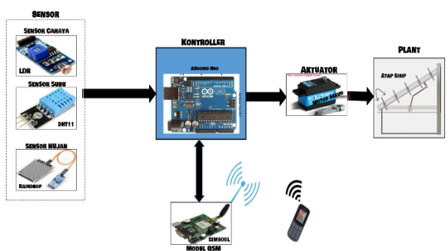

Gambar 1. Diagram blok sistem model atap bersirip otomatis

2.2. Perancangan Perangkat Keras

Perangkat keras pada penelitian ini terdiri dari :
- Kontroller (Arduino Uno)
- Sensor
- Sensor Cahaya (Modul LDR)
- Sensor Suhu (DHT11)
- Sensor Hujan (Weather Sensitivity Module)
- Modul GSM(GPRS) SIM800L
- Aktuator (Motor Servo)
- Plant (Atap Model Sirip)

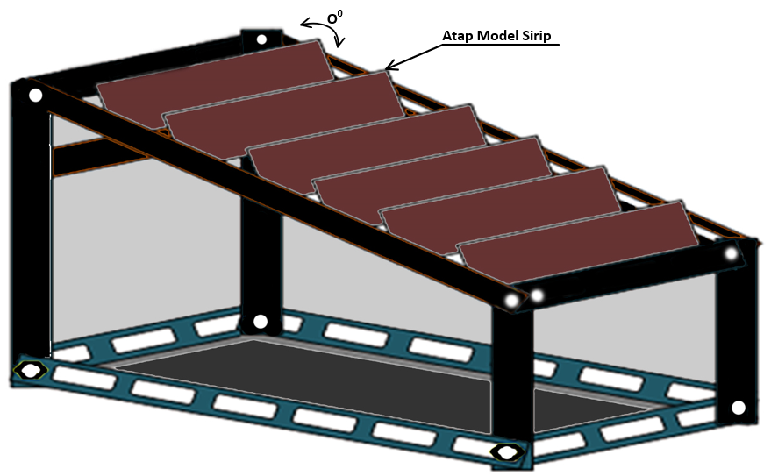

Gambar 2. Desain Atap Model Sirip

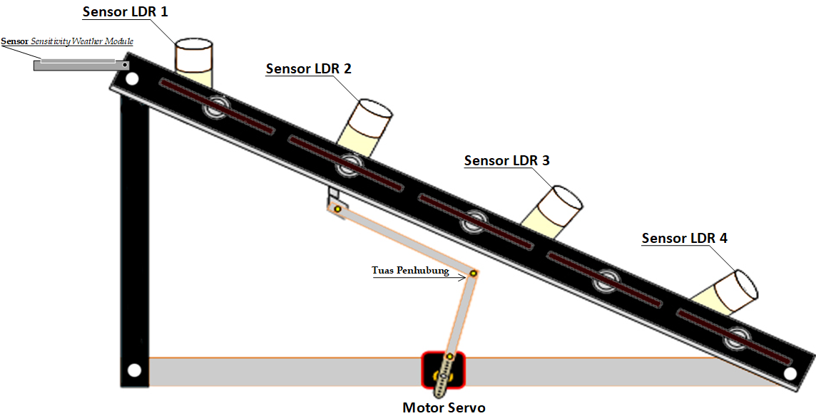

Gambar 3. Tata Letak Sensor dan Motor Servo
Perinsip kerja dari alat adalah dapat menyusuaikan keadaan cuaca, atap dapat membuka dan menutup secara otomatis berdasarkan kondisi cuaca dan suhu. Pada model atap bersirip bertujuan dapat menyesuaikan posisi arah sinar matahari di mana titik yang paling maksimal (tracking) hal ini didapat dari masukan sensor cahaya yang dipasang pada setiap sirip atap, pada prototipe ini terpasang 4 buah sensor cahaya. Untuk sensor suhu DHT11 yang berfungsi untuk mengetahui temperatur (diset pada temperatur tertentu) dari sinar matahari yang di terima sebagai masukan pada kontroller untuk selanjutnya memutuskan yang dimembuka atau menutup atap. Untuk fungsi dari sensor Weather Sensitivity Module (sensor hujan) adalah memberi sinyal masukan pada kontroller informasi kondisi hujan atau tidak, apabila cuaca hujan maka kontroller akan memerintahkan aktuator (motor servo) untuk menutup sirip-sirip atap begitupula pada kondisi sebaliknya. Sensor-sensor yang terdapat pada sistem ini bekerja secara hybrid untuk memberi masukan kondisi cuaca dan sinar matahari pada kontroller untuk membuat keputusan apakah atap di buka atau di tutup.

2.3. Perancangan Perangkat Lunak (Software )

Perancangan perangkat lunak (software), prinsip kerja dari sistem adalah diambil dari parameter kondisi cuaca pada lingkungan yang dibaca oleh komponen sensor. Arduino IDE memungkinkan kita untuk menulis sebuah program secara step by step kemudian instruksi tersebut di upload ke perangkat Arduino[4][5], Proses pemberian instruksi sebagai perintah apakah sirip atap harus terbuka atau tertutup dilakukan berdasarkan beberapa kondisi sesuai dengan kerja sensor-sensor yang digunakan.

Gambar 4. Diagram Alir Program

Pada diagram alir menujukan, program di mulai dengan membaca modul SIM800L, perintah selanjutnya apakah sistem dioperasikan secara manual melalui perintah yang di kirim malalui handphone atau tidak. Jika sistem di jalan kan secara otomatis maka semua masukan sensor sebagai acuan sistem untuk bekerja.

3. Hasil Dan Analisa

Prototipe kendali model atap bersirip otomatis termonitoring, bertujuan untuk mempermudah proses kerja pada proses pengeringan yang masih memanfaatkan panas sinar matahari. Pada proses kerja sistem parameter-parameter output dari sensor sebagai acuan utama untuk perintah selanjutnya, maka dari itu pengujian kinerja dari sensor-sensor sangat utama [6], dilakukan dengan pengukuran beberapa blok rangkaian untuk mendapatkan data sebagai bahan analisis serta mengetahui kehandalan dan kekurangan dari sistem. Berikut pengujian yang dilakukan :
- Pengujian respon kerja sensor-sensor pada sistem.
- Pengujian sistem otomatis dengan kondisi lebih dari satu sensor dalam kondisi aktif.
- Pengujian sistem dengan kendali manual menggunakan modul SIM800L.

  - Pengujian Sensor

Proses pengujian akan diambil data pengukuran dari tiap blok komponen untuk lebih sistimatis dalam pengambilan data, dijelaskan pada Tabel 1 berikut :

Tabel. 1 Urutan Data Yang akan di ambil

No | Blok Bagian | Data
1 | Sensor LDR | - Respon Kerja
2 | Sensor Weather Sensitivity Module | - Tegangan Kerja
2 | Sensor Weather Sensitivity Module | - Respon Kerja
3 | Sensor Suhu DHT11 | - Tegangan Kerja
4 | Motor Servo | - Tegangan Kerja
5 | Modul GSM (GPRS) SIM800L | - Tegangan Kerja
5 | Modul GSM (GPRS) SIM800L | - Durasi  - Pengiriman Data

    - Sensor LDR

Pengujian sensor LDR dilengkapi dengan module interface untuk mempermudah dalam pengukuran, dilakukan dengan mengukur nilai tegangan keluaran sensor dengan tegangan sumber 5 vdc, pada kondisi terkena cahaya dan tidak terkena cahaya, dimana nilai tegangan keluaran dari hasil pengukuran menjadi data pada sensor LDR sebagai acuan kerja yang pada arduino akan dikonversi terlebih dahulu menjadi nilai digital [7].

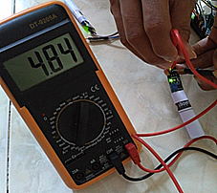
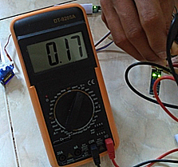
- (b)
Gambar 5. Pengukuran Tegangan Output Sensor LDR
- Tersinarin (b) Tidak Tersinar
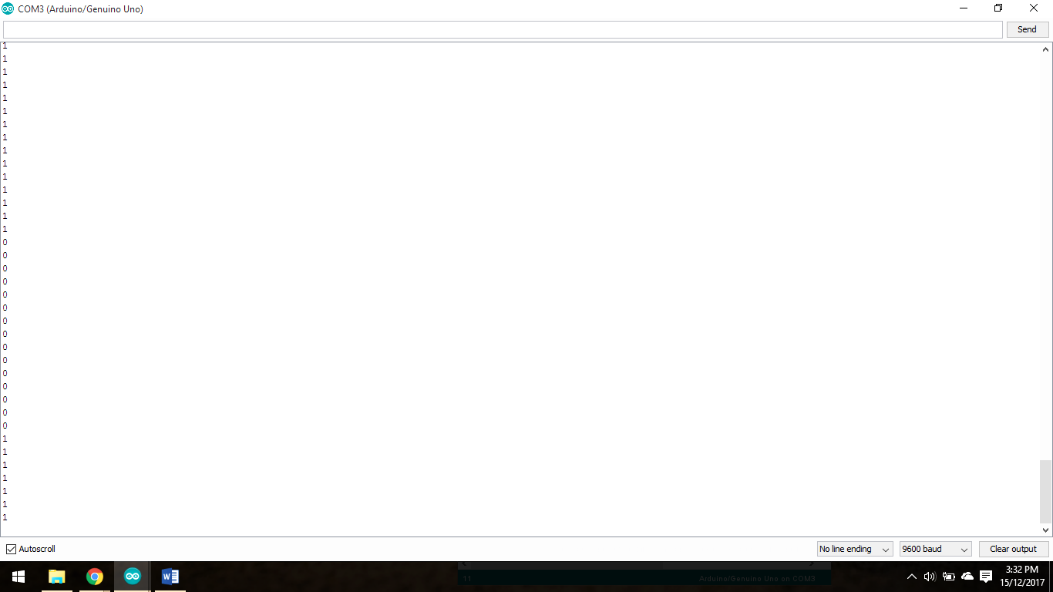
Nilai tegangan pada setiap kondisi akan dikonversikan menjadi nilai digital seperti :
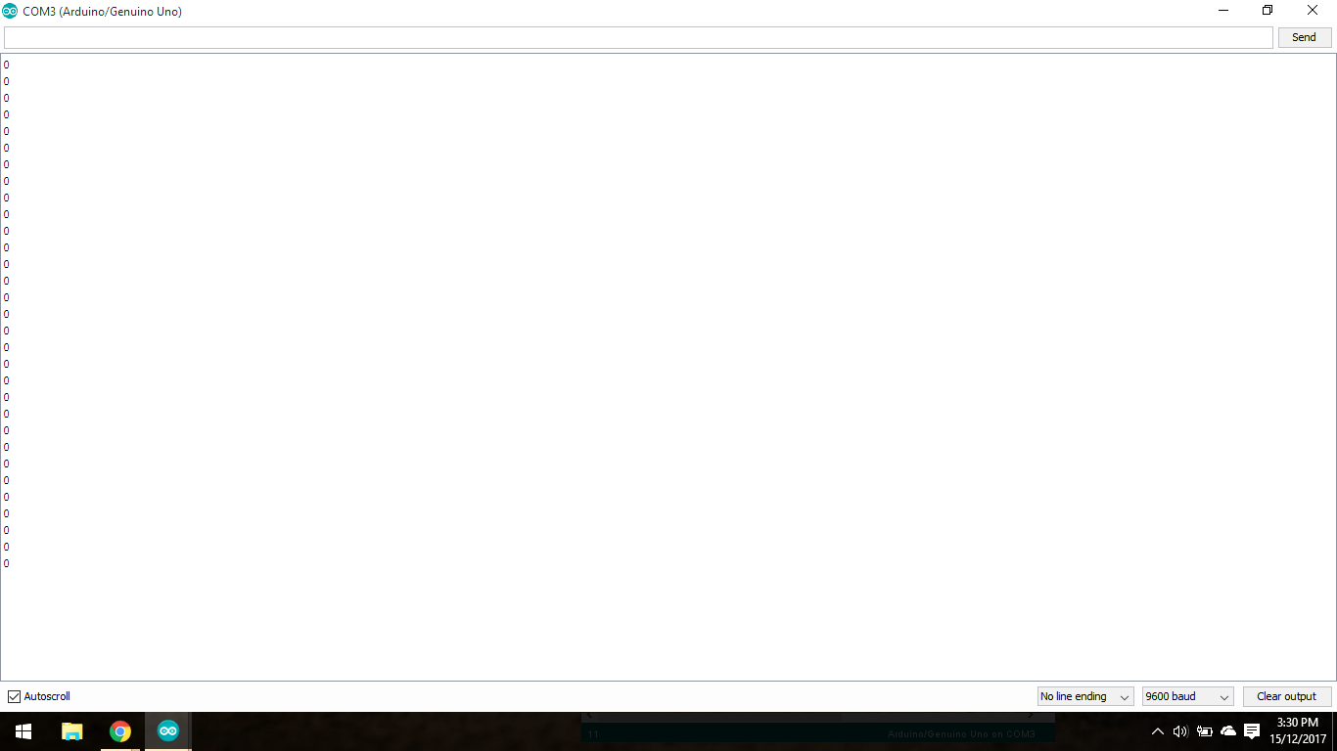
- (b)
Gambar 6. Nilai Output Sensor LDR setelah dikonversikan
- Terkena cahaya (b) Tidak kena cahaya

    - Weather Sensitivity Module (Sensor Hujan)

Sensor hujan pada sistem ini berfungsi sebagai komponen pembaca kondisi cuaca lingkungan apakah sedang hujan atau cerah. digunakan sensor hujan dalam bentuk modul yaitu Weather Sensitivity Module [8]. Sensor hujan ini dipasang dibagian atas kerangka alat sehingga dapat cepat mendeteksi lingkungan ketika turun hujan.

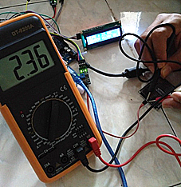

Gambar 7. Pengukuran Tegangan Output Sensor Hujan Pada Saat Terkena Air

Weather Sensitivity Module dengan tegangan sumber adalah 5 vdc. Nilai tegangan tersebut senilai dengan nilai tegangan kerja yang terdapat pada datasheet sensor dengan persentase error 0,4%. Hasil pengukuran pada gambar 7 mengukur nilai tegangan respon sensor hujan ketika plat sensor hujan tersebut diberikan tetesan air dengan mengukur kaki D0 dan kaki ground pada sensor hujan. menunjukkan sensor hujan dapat bekerja dengan baik.

    - Sensor Suhu DHT11

Pengujian sensor suhu DHT11 dilakukan dengan pengukuran nilai tegangan sumber untuk mengetahui apakah tegangan kerja yang terukur sesuai dengan nilai tegangan sesuai katalog bawaan [9]. Adapun variabel data pada sensor suhu DHT11 yang dibutuhkan hanya berupa nilai suhu ruangan tanpa menguji nilai kelembapan.

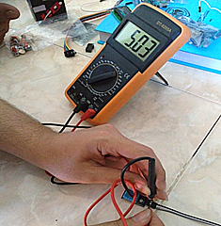
Gambar 8. Pengukuran Tegangan Input Sensor Suhu DHT11
Pada gambar 8 pengukuran menunjukkan nilai tegangan sumber sensor suhu DHT11 adalah 5,03v. Nilai tegangan kerja sensor suhu DHT11 sesuai dengan nilai yang terdapat pada datasheet sensor yang menunjukkan nilai 3,5v – 5,5v.

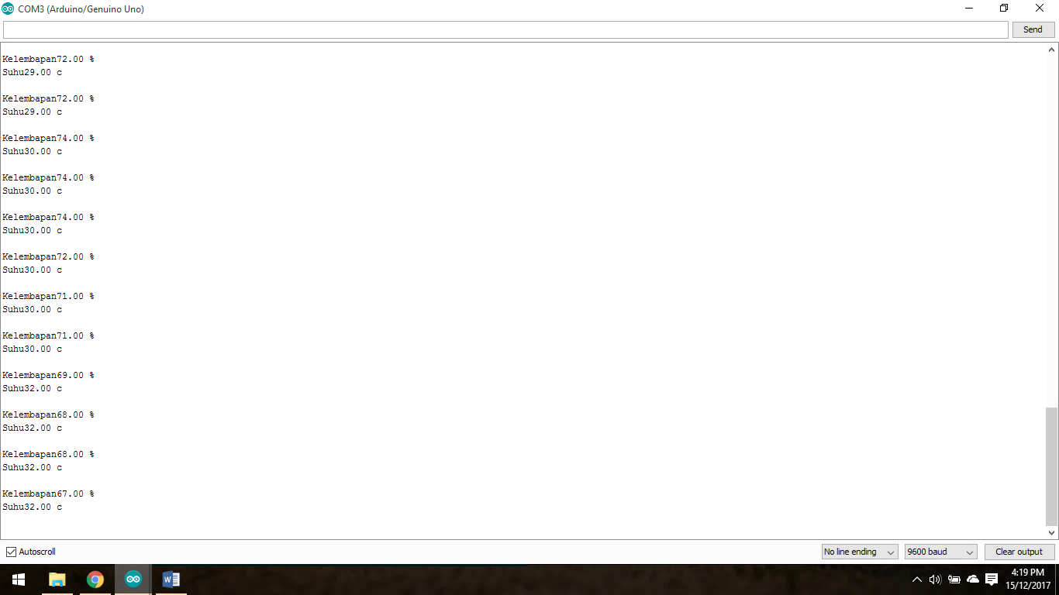
Gambar 9. Pembacaan Suhu Lingkungan oleh Sensor DHT11
Pembacaan suhu lingkungan oleh sensor suhu DHT11 merupakan kenaikan atau penurunan keadaan suhu lingkungan sekitar dari sistem. Pada hasil run program didapatkan hasil pembacaan suhu dan kelembapan lingkungan sekitar ketika sensor suhu DHT11 diaktifkan dengan kondisi hanya variabel suhu yang digunakan sebagai acuan kerja pada sistem. Untuk memperoleh kualitas data yang lebih akurat, nilai suhu tersebut di bandingkan dengan hasil pengukuran suhu lingkungan menggunakan termometer ruangan yang menunjukkan nilai 29,5^{O}C. Hasil perbandingan dengan termometer ruangan menunjukkan sensor suhu DHT11 dapat bekerja dengan baik untuk memdeteksi suhu lingkungan.

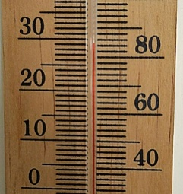

Gambar 10. Nilai Suhu Pembanding denagn Termometer Ruangan

    - Motor Servo LF-20MG

Pengujian motor servo dilakukan dengan mengukur nilai tegangan sumber pada motor servo. Tegangan sumber yang diterima oleh motor servo merupakan nilai tegangan dari step-down converter. Tegangan supply dari arduino yang sebesar 5 volt tidak mampu untuk menggerakkan motor servo tipe LF-20MG yang membutuhkan tegangan input sebesar 4,8v – 6,6 v. Untuk mendapatkan kinerja yang optimal, maka pin Vcc motor servo diparalelkan pada step-down converter dengan pin ground dari motor servo dihubungkan pada port ground Arduino [10][12].

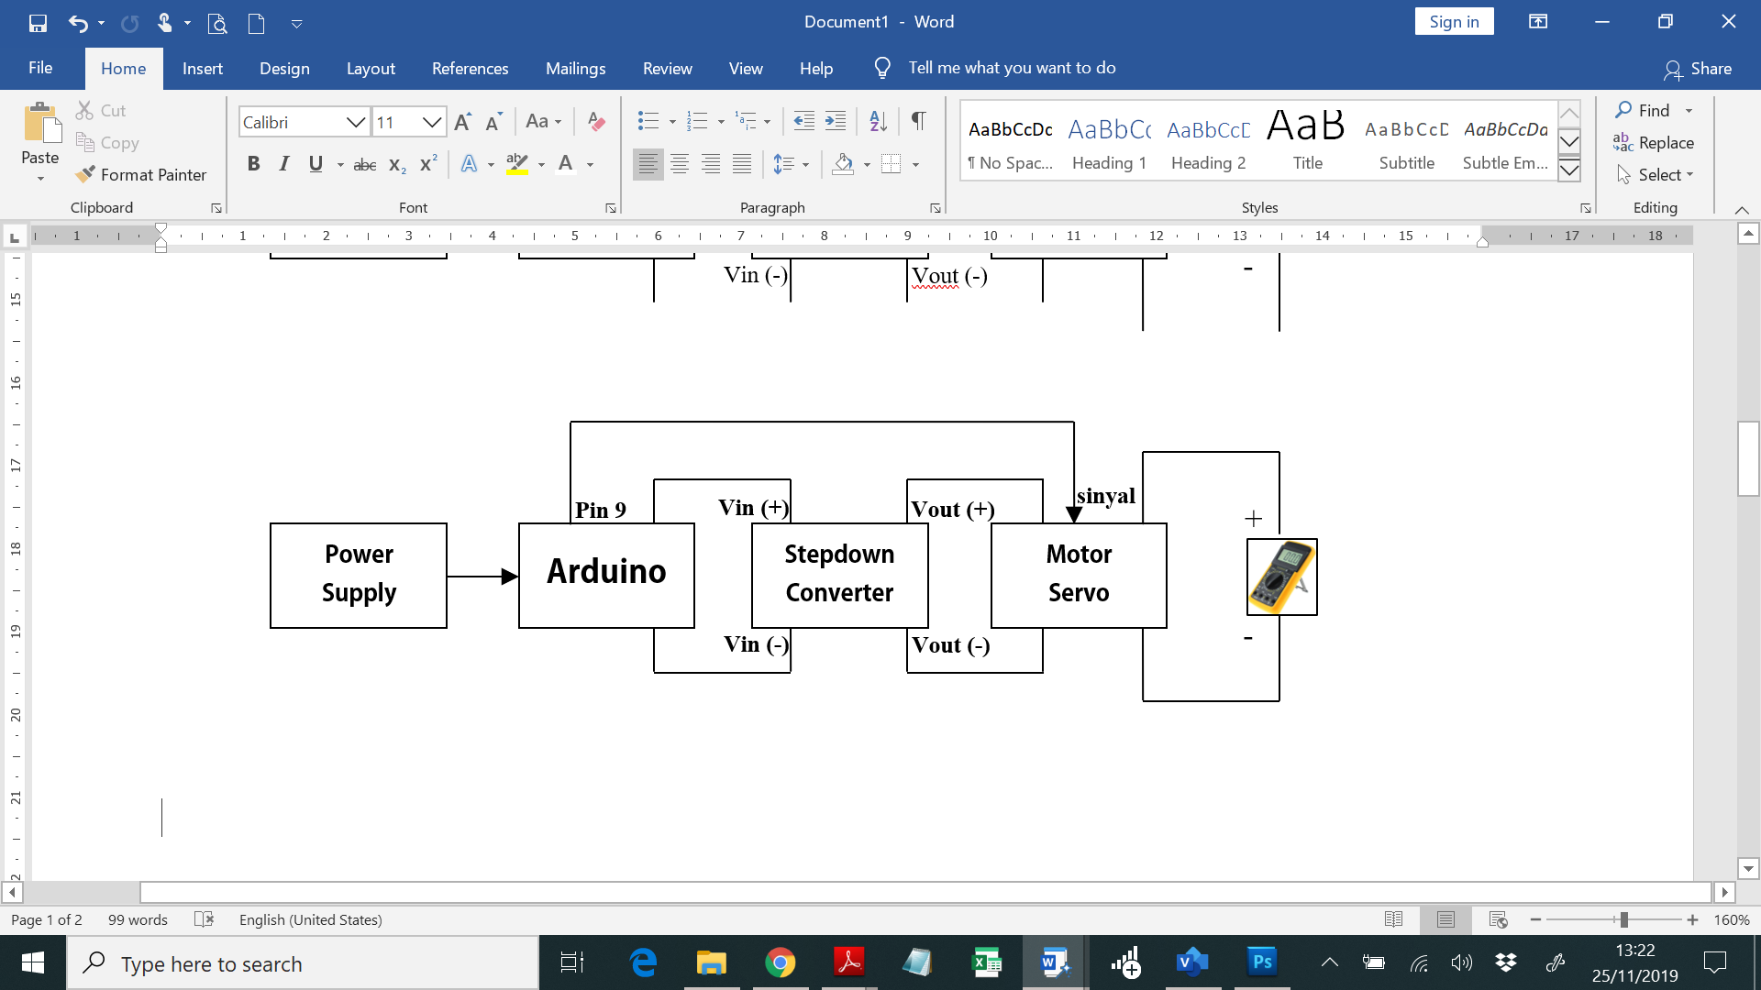

Gambar 11. Skema Pengukuran Motor Servo
Pengukuran nilai tegangan sumber pada motor servo dilakukan dengan mengatur nilai tegangan input yang didapat dari step-down converter senilai 6 volt sesuai dengan tegangan kerja dari motor servo.

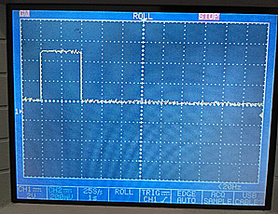
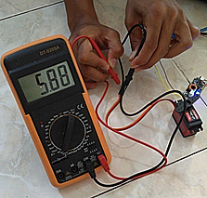
- (b)
Gambar 12. (a) Pengukuran Tegangan Input Motor Servo
LF-20MG (b) Sinyal Tegangan Input Motor Servo LF-20MG.

Gambar 12(b). menunjukkan bentuk sinyal kendali pada motor servo ketika bekerja sebagai penggerak sirip atap. Pengujian dilakukan dengan memberi tegangan sebesar 5 vdc sehingga nilai tegangan yang terbaca adalah tinggi sinyal x volt/div = 2,8 x 2 = 5,6 volt, sehingga nilai error yang didapat dari selisih antara tegangan input dengan tegangan output adalah :

%error = [ ( 5,8-5,6 ) / 5,8 ] x 100% = 4,7 %
Pengujian dengan nilai sudut untuk posisi awal servo adalah sebesar 175^{O}. Nilai sudut posisi awal didapat berdasarkan posisi penempatan motor servo pada prototipe sehingga besar sudut putar tersebut sesuai dengan kondisi atap tertutup.

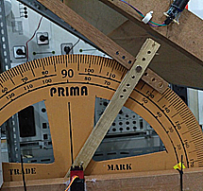

Gambar 13. Sudut pada Posisi Atap Tertutup Motor servo LF-20MG dengan Input Tegangan 5 Vdc /175⁰
Tabel 2. Besar Sudut Tiap Posisi Sirip Atap
No | Posisi Sensor LDR Pada Sirip Atap | Lebar Pulsa | Besar Sudut Input | Arah
1 | Sensor LDR 1 | 1.5 ms | 110^{O} | CW
2 | Sensor LDR 2 | 1.7 ms | 130^{O} | CW
3 | Sensor LDR 3 | 1.8 ms | 145^{O} | CW
4 | Sensor LDR 4 | 2.4 ms | 175^{O} | CCW

Setelah proses pengaturan sudut didapat, proses selanjutnya adalah membandingkan nilai sudut putar pada pemrograman dengan selisih sudut putar pada kondisi sirip atap. Prosedur perbandingan dilakukan dengan mengukur nilai sudut pada setiap sirip atap ketika telah berpindah posisi menggunakan busur derajat. Perbedaan antara nilai sudut putar pada pemrograman motor servo dengan sudut posisi sirip atap dikarenakan penempatan posisi motor servo pada alat, sehingga proses pengujian dilakukan pada selisih putar tiap posisi. Nilai sudut putar pada pemrograman untuk menempatkan sirip atap searah dengan LDR 3 adalah 145^{O}. Sehingga perbandingan antara selisih sudut putar pada kondisi atap tertutup dan posisi LDR 3 ON pada pemrograman dan output sistem adalah :

%error = $\frac{selisihsudutpadaoutput−selisihsudutpadaprogram}{selisihsudutpadaprogram}$ x 100%
= $\frac{32−30}{30}x100\text{\%}$ = 6,67%
Pengukuran pada posisi LDR 1 dan LDR 2 berlaku sama yang dilakukan dengan prosedur LDR3. Hasil perbandingan setiap perubahan posisi sirip atap ditunjukkan pada Tabel berikut :

Tabel 3. Perbandingan Posisi Sirip Atap

No | Posisi Sensor LDR Pada Sirip Atap | Selisih
No | Posisi Sensor LDR Pada Sirip Atap | Pemrograman | Pengukuran | %Error
1 | LDR 1 – LDR 2 | 20^{O} | 18^{O} | 10%
2 | LDR 2 – LDR 3 | 15^{O} | 14^{O} | 6,65%
3 | LDR 3 – LDR 4 | 30^{O} | 32^{O} | 6,65%

Tabel perbandingan selisih antara nilai sudut pada pemrograman dan nilai sudut pada pengukuran didapat nilai antara 6% – 10%, nilai selisih dikarenakan faktor perangkat prototipe pada sistem yang belum sempurna sebagai model atap sirip yang pada kondisi tuas penghubung tersebut terjadi gesekan, sehingga hasil putaran motor servo yang dihasilkan untuk dorongan tuas penghubung terjadi rugi-rugi mekanik.

    - Modul GSM (GPRS) SIM800L
Pengukuran nilai tegangan dilakukan pada modul GSM pada saat aktif dengan kondisi standby dan kondisi mengirim pesan. Pengukuran nilai tegangan sumber dan keluaran dilakukan untuk mendapatkan data tegangan kerja pada modul GSM (GPRS) SIM800L sebagai kondisi acuan kerja [11]. Pengukuran modul GSM SIM800L dengan mengkoneksikan modul GSM SIM800L pada port input kontroller arduino pada kondisi terhubung dengan power supply. Pengukuran dengan dua kondisi berbeda, yaitu pada kondisi modul GSM SIM800L aktif kondisi standby dan kondisi sedang adanya proses pengiriman data.

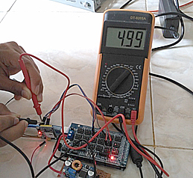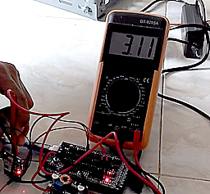
- (b)
Gambar 14. Pengukuran Tegangan Keluaran SIM800L
(a) Kondisi Standby (b) Kondisi proses Mengurim Pesan

Pengujian selanjutnya percobaan mengaktifkan modul SIM800L dengan menjalankan program pada arduino. Setelah program siap untuk dijalankan, proses selanjutnya adalah mencoba mengirim pesan dari modul SIM800L menuju telepon seluler dengan isyarat pesan “system ready”. Pada saat pesan yang dikirim menggunakan modul SIM800L masuk, maka komponen modul SIM800L telah siap digunakan sebagai komponen untuk monitoring system, yang berfungsi sebagai akses untuk kendali sistem dari jarak jauh. cara pengiriman pesan dari SIM800L sama seperti proses pengiriman pesan SMS pada umumnya. Dimana durasi pengiriman data tergantung pada operator yang digunakan yang pada penelitian ini menggunakan kartu simcard three. Pada proses pengujian, durasi pengiriman data terhitung mulai dari proses upload program ke arduino adalah 2 – 4 detik.

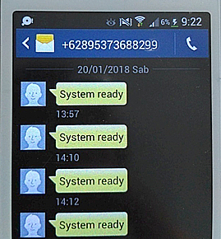

Gambar 15. Tampilan Hasil Pengujian Pengiriman Pesan dari SIM800L

Selanjutnya percobaan mengirimkan pesan menggunakan telepon seluler menuju SIM800L sebagai pengujian untuk proses pengiriman perintah pada sistem.

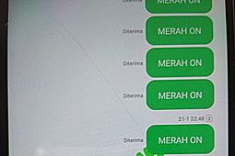

Gambar 16. Hasil Pengujian Pengiriman Pesan ke SIM800L

Pada proses pengujian pengiriman pesan ke modul SIM800L, percobaan dilakukan dengan mengirim pesan “MERAH ON”. Proses pengiriman dilakukan sama mengirim pesan SMS pada umumnya. Ketika proses pengiriman selesai, sistem akan menerima pesan melalui modul SIM800L yang akan ditampilkan pada modul program kontroller arduino.

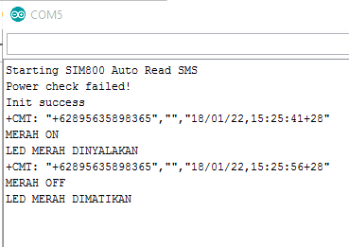

Gambar 17. Tampilan Penerimaan Pesan pada Modul Program Arduino

Terlihat pada Gambar 18 tampilan modul program arduino yang mengindikasikan proses pengiriman pesan dari telepon seluler menuju modul SIM800L telah berhasil.

    - Pengujian Sistem Otomatis
Pengujian sistem keseluruhan dilakukan dengan menjalankan program keseluruhan setiap sensor dan interface yang terpasang pada sistem buka tutup model atap bersirip sudah bekerja dengan baik atau sebaliknya. Pengujian sistem terbagi menjadi beberapa kondisi :

Tabel 4. Kondisi Pengujian Sistem Keseluruhan

Kondisi Pengujian | Respon Pengujian
Kondisi A  Hujan | - Sensor Hujan ON
Kondisi B  Cuaca Tidak Hujan, Suhu > 29, Malam Hari | - Sensor Hujan OFF  - Sensor Suhu ON  - Sensor LDR OFF
Kondisi C  Cuaca Tidak Hujan, Suhu > 29, Ada Sinar Matahari (Siang Hari) | - Sensor Hujan OFF  - Sensor Suhu ON  - Sensor LDR ON

Pengujian kondisi A dilakukan adalah melakukan pengujian pada kondisi sistem dengan disimulasikan kondisi lingkungan pada saat hujan. Pengujian dilakukan dengan memberi tetesan pada plat modul sensor hujan, dengan kondisi tersebut kontroller akan mengirimkan sinya perintah ke motor servo untuk menutup sirip atap.

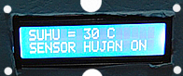

Gambar 18. Tampilan Pada LCD
“Sensor Hujan ON”

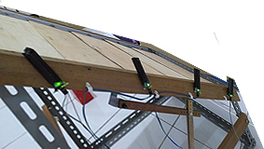
Gambar 19. Sirip Atap pada Kondisi A
Pengujian kondisi B, dilakukan dengan simulasi sensor hujan dalam kondisi OFF yang berarti lingkungan dalam kondisi tidak hujan sedangkan suhu ruang yang terbaca oleh sensor suhu DHT11 dalam kondisi ON(>29⁰). Pada saat pengujian berlangsung, suhu ruang menunjukkan 31ºC sehingga LCD display menampilkan nilai pembacaan dari sensor suhu. Pada kondisi ini sirip atap tetap dalam kondisi tertutup. Keadaan ini merupakan simulasi untuk untuk kondisi malam hari yang memungkinkan suhu lingkungan tetap tinggi, tetapi sensor LDR tidak mendapatkan cahaya.

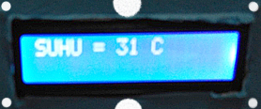

Gambar 20. Tampilan LCD
“ Cuaca Tidak Hujan dan Suhu >29⁰ ”

Pengujian kondisi C, dengan kondisi tidak hujan, suhu >29⁰ dan sensor LDR tersenari. Perancangan bentuk prototipe model atap bersirip maka posisi sensor LDR 1 yang akan mendapatkan cahaya terlebih dahulu, hal ini dikarenakan penempatan posisi LDR 1 pada sistem yang berada pada posisi yang mengarah ke arah timur, sehingga sensor LDR 1 akan mendapatkan sinar terlebih dahulu dibandingkan sensor LDR lainnya. Pada kondisi ini sensor LDR 1 terkena cahaya, pada kondisi ini kontroller mengirimkan sinyal perintah pada motor servo untuk mengerakan sirip atap searah dengan sensor LDR 1. Arah putar pada motor servo agar sirip atap searah dengan sensor LDR 1 adalah sebesar 110º, dimana sudut tersebut didapat dari proses kalibrasi ketika perancangan posisi sensor LDR.

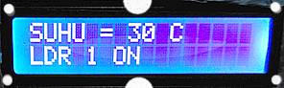

Gambar 21. Tampilan LCD
“Cuaca Cerah, Suhu >29 dan LDR 1 Tersinari”

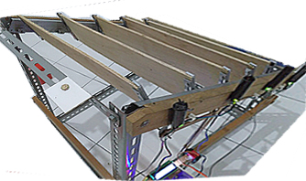
Gambar 22. Sirip Atap Terbuka Posisi LDR 1 Kondisi C

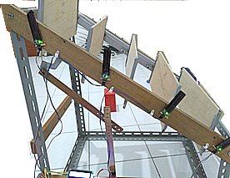

Gambar 23. Sirip Atap Terbuka Posisi LDR 3 Kondisi C

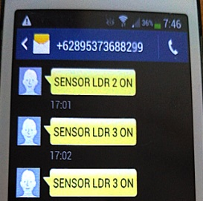

Gambar 24. Monitoring Pesan terkirim sebagai Kondisi Sistem Terbaru

- Kesimpulan
Penelitian ini telah berhasil merancang prototipe sistem kendali model atap bersirip otomatis termonitoring melalui handphone yang bisa di kendalikan buka atau tutup atap secara manual dan dapat juga bekerja secara otomatis berulang-ulang terus menerus dengan membaca parameter-parameter kondisi lingkungan seperti cuaca hujan atau tidak, cuaca cerah tersinari matahari maupun suhu ruang yang disesuaikan >29⁰. Sistem dapat secara otomatis mengatur posisi optimal sudut antara 110º,130º,145º dan 175º buka sirip atap berdasarkan sinar matahari yang diterima, sehingga panas sinar matahari dapat dimanfaatkan secara optimal pada proses pengeringan. Dengan demikian prototipe ini bermanfaat untuk proses pengeringan hasil pertanian atau hasil perkebunan yang memerlukan pengeringan dengan panas sinar matahari.

Referensi

- A.Yudhana, A.S Kurniawan Putra, “ Purwarupa Deteksi Respon Denyut Nadi Dengan Heart Beat Sensor Berbasis Aplikasi Android” Jurnal TRANSMISI, 21, (2), APRIL 2019,
- Istiyanto, Jazi Eko dan Yeyen Efendy. 2004. Rancangan dan Implementasi Prototipe Sistem Kendali Jarak Jauh Berbasis AT89c52 dan Layanan SMS GSM, Jurnal ILMU DASAR Vol.5 No.2, 2004: 76-86
- Effendi, Rony Bachtiar. 2011. Aplikasi Keamanan Ruangan Menggunakan Sensor LDR dan SMS Gateway, Naskah Publikasi, Sekolah Tinggi Manajemen Informasi dan Komputer Amikom, Yogyakarta
- D. Natalia, Syafi’i Imam, 2016. Sistem Otomasi Atap Bangunan Pada Gudang Pengeringan Jagung Berbasis Arduino Uno, e-Jurnal NARODROID Vol. 2 No. 1: 2016
- Sutisna, Utis. 2004. Aplikasi Mikrokontroler At89c51 Untuk Keamanan Ruangan Pada Rumah Cerdas, Seminar Tugas Akhir, Teknik Kontrol Otomatik Jurusan Teknik Elektro, Fakultas Teknik Universitas Diponegoro, Semarang
- I.K.R. Arthana, and I. M. A. Pradnyana, "Perancangan alat pendeteksi detak jantung dan notifikasi melalui sms," Seminar Nasional Riset Inovatif 5, pp. 889-895, 2017
- Albert, Paul Malvino Ph.D. E.E, “Prinsip-Prinsip Elektronika”, EDISI 3, JILID 1, Erlangga: Jakarta, 1999
- J.E. Candra, V. Karnadi , “Redesign Smart Clothesline Berbasis Arduino” Jurnal Elkha , Vol. 10, No.2, Oktober 2018, pp. 62-67
- A.H. Saptadi, ”Perbandingan Akurasi Pengukuran Suhu dan Kelembaban Antara Sensor DHT11 dan DHT22”, Studi Komparatif pada Platform ATMEL AVR dan Arduino, Jurnal Infotel Vol. 6 No. 2 November 2014.
- Linggarjati, Kartanadi Enrico, Raditya, B, B. 2011. Pengendali Motor Servo DC Menggunakan PI Untuk Diimplementasikan pada Mesin CNC, Jurnal Teknik Komputer Vol. 19 No. 2, 2011: 102:112
- D.Andesta, R.Ferdian, ”Sistem Keamanan Sepeda Motor Berbasis Mikrokontroler dan Modul GSM”, Vol 2 No 02 (2018): Journal of Information Technology and Computer Engineering
- Cahyani Alviana, Sudarmanto. 2007. Perancangan Sistem Pengendalian Motor Servo Pada Robot Berkaki Menggunakan Mikrokontroler PIC 16F84, Seminar Nasional Aplikasi Teknologi Informasi 2007, Yogyakarta

